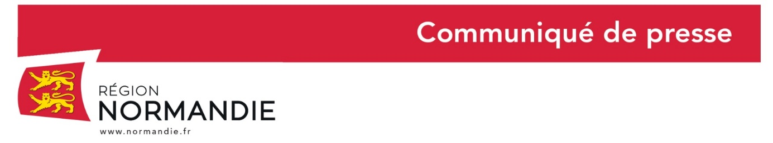
Le 6 décembre 2021

Normandie « base arrière » des prochains Jeux Olympiques et Paralympiques de Paris en 2024

Lundi 6 décembre, Hervé Morin, Président de la Région Normandie et Aline Louisy-Louis, Vice-Présidente de la Région Normandie, chargée du sport et de la jeunesse, ont présenté, à l’Abbaye aux Dames, à Caen, la démarche initiée par la Région pour inciter les délégations sportives à choisir la Normandie comme « base arrière » en amont des Jeux Olympiques et Paralympiques de Paris en 2024.

Etait aussi présent à ce point d’étape l’ensemble des collectivités normandes (départements, métropoles, EPCI), et des ligues sportives régionales associé à ce projet pour mettre en avant les atouts de la Normandie (infrastructures sportives, transports, hôtellerie, tourisme…) et proposer une offre cohérente et complémentaire à l’échelle régionale.

Première concrétisation, la délégation de natation canadienne a élu son camp d’entrainement à Caen dès 2022 pour préparer les Jeux du Commonwealth, puis les Jeux de Paris 2024.

Par ailleurs, l’équipe de handball du Sénégal a récemment confirmé sa venue en stage au Centre Sportif de Normandie du 2 au 11 janvier 2022 pour préparer la Coupe d’Afrique des Nations qui aura lieu au Maroc du 13 au 23 janvier 2022.

« La mobilisation du territoire normand est un atout important pour mettre en avant les potentialités de la Normandie en matière de sport de haut niveau et d’accueil de grands événements sportifs. A terme, l’objectif est de faire de la Région Normandie une destination privilégiée pour le sport de haut niveau » déclare Hervé Morin, Président de la Normandie.

D’autres démarches auprès de délégations internationales (Canada, Corée du Sud, Colombie, Vietnam, Maroc, Norvège …) sont en cours de négociation notamment avec l’appui d’une agence spécialisée dans le management sportif.

Le projet « Normandie base arrière des Jeux », doit donner l’opportunité de :
- valoriser l’image de la Normandie par le sport
- développer des coopérations à l’international dans différents domaines ;
- renforcer le maillage d’équipements sportifs en Normandie ;
- faire émerger ou conforter les coopérations entre acteurs du sport normand.

En 2022, la Région poursuivra son travail de démarchage auprès des délégations internationales pour leur proposer un accueil au Centre Sportif de Normandie d’Houlgate. La collectivité accompagnera également les collectivités locales pour favoriser la venue de délégations sportives en Normandie.

La première phase du projet, débutée en 2017, a notamment consisté en un recensement des infrastructures sportives, d’hébergement, de restauration, et de services para-médicaux en Normandie, en la création d’une plateforme « getreadyforgold » dédiée aux 81 sites normands et en la signature d’une convention Terre de Jeux avec le COJO.

Le projet de modernisation du Centre Sportif de Normandie (CSN)
Le projet de transformation globale du CSN, initié en 2017, doit permettre, de faire du site de 12 hectares, propriété de la Région, un équipement de pointe au service du sport normand et attractif sur le plan national et international. Plusieurs phases de travaux sont programmées d’ici les Jeux. Le montant global des travaux est estimé à 40 millions d’euros.

Le CSN proposera une offre de services unique :

- un hébergement de 200/230 lits de de standing 2 à 3 étoiles
- un nouvel espace de restauration et des lieux de convivialité rénovés
- 17 salles de formation/réunions, des bureaux pour les formateurs et des espaces de coworking
- un pôle administratif
- un auditorium de 200 places
- un pôle médico sportif avec 3 unités reliées : ré-athlétisation, récupération et soins, bien-être
- un pôle numérique

Les espaces sportifs comprendront :
- 3 grands gymnases polyvalents avec salles de musculation et de réunion
- un dojo agrandi avec 6 aires de pratique
- 2 salles de danse
- un pôle sportif extérieur d’excellence, comprenant un terrain en herbe, un terrain synthétique couvert multidisciplinaire et des aires engazonnées
- un terrain de sports sur sable couvert
- une piste athlétisme de 400 m
- un pas de tir à l’arc à 70 m
- un pôle de sport sur sable couvert polyvalent (beach volley, beach handball, beach soccer…)
- une zone nature aménagée : parcours d’orientation, parcours santé, parcours keipp, clairière pour la méditation et la pratique d’arts martiaux

Contact presse :
Emmanuelle Tirilly – tel : 02 31 06 98 85 - emmanuelle.tirilly@normandie.fr

